|  |  |
| --- | --- |
| PHÒNG GD&ĐT HUYỆN THANH TRÌ  **TRƯỜNG TIỂU HỌC THANH LIỆT**  **Tuần: 5** | **KẾ HOẠCH BÀI DẠY**  **MÔN: ĐỌC SÁCH THƯ VIỆN**  Ngày dạy:……………… |

**XEM VIDEO: EM BÉ THÔNG MINH**

**I. Yêu cầu cần đạt:** Sau bài học, HS:

- Nhớ được nội dung câu chuyện: Em bé thông minh.

- Hiểu được nội dung câu chuyện: Em bé thông minh.

- Biết học tập những điểm tốt của nhân vật trong câu chuyện.

- Rèn khả năng tập trung khi tham gia các hoạt động học tập.

- Yêu thích hoạt động học tập sáng tạo.

**II. Đồ dùng dạy học:**

- GV: Video clip câu chuyện cổ tích: Em bé thông minh.

**III.Các hoạt động dạy - học chủ yếu:**

***Hoạt động 1: Khởi động:***

- Quản ca cho lớp hát một bài

- GV nhận xét, khen ngợi HS. -> Dẫn vào nội dung bài học.

***Hoạt động 2: Xem video clip câu chuyện “ Em bé thông minh ”***

- GV cho HS xem video clip.

- Nhận xét ý thức, thái độ của HS.

***Hoạt động 3: Tìm hiểu nội dung câu chuyện***

- GV nêu một số câu hỏi giúp HS timg hiểu nội dung câu chuyện:

+ Khi thấy hai cha con cậu bé đang làm ruộng, viên quan đã hỏi gì? Em bé đã hỏi vặn ông quan ra sao?

+ Được nhà vua thử tài, Cậu bé đã làm như thế nào?

+ Cậu bé đã giải câu đố của vua nước láng giềng bằng cách nào?

+ Câu chuyện kết thúc ra sao?

+ Câu chuyện khuyên chúng ta điều gì?

- GV nhận xét, khen ngợi HS trả lời đúng, hiểu nội dung câu chuyện.

Tóm tắt câu chuyện: Em bé thông minh

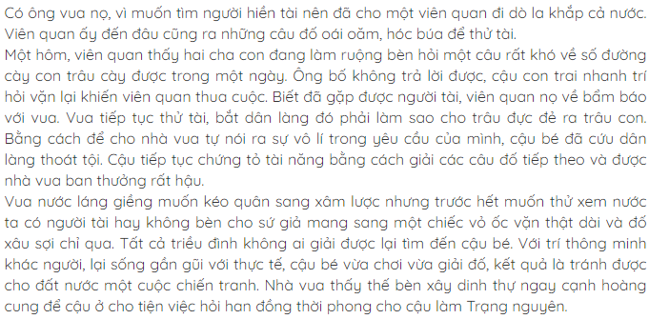

**Hoạt động 4: Vận dụng**

**-** Hôm nay học bài gì?

- Em đã học được điều gì qua câu chuyện?

- Thực hiện tốt những điều đã học.

**Điều chỉnh sau tiết dạy:**

………………………………………………………………………………………………………………………………………………………………………………………………………………………………………………………………………………………………………………………………………………………………………………………………………………………………………………………………………………………………